DII数据库使用指南
一、简介
汤森路透集团出版的Derwent World Patents Index（德温特世界专利索引，DWPI）在全球享有盛誉。本方案所提供的德温特专利情报数据库Derwent Innovations Index（简称：DII）可以“一站式”的方式基本解决高等院校专利情报资源建设的问题，一方面为研究人员迅速把握全球技术创新领域的成果提供利器，另一方面也为科技查新提供关键的信息资源。
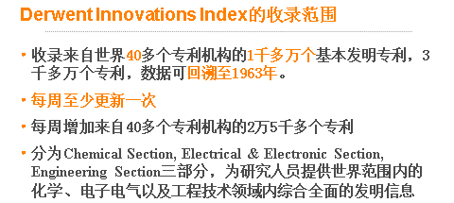
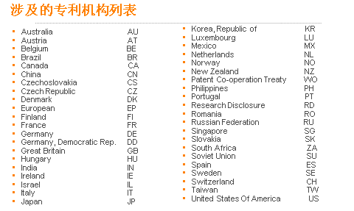
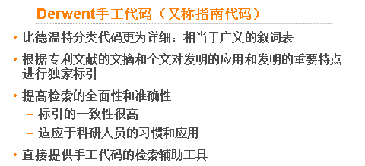
二、怎样获得某个技术领域中完整的专利信息?
案例1：海藻糖（Trehalose）
步骤a：选择主题途径输入检索词Trehalose，初次小范围检索；
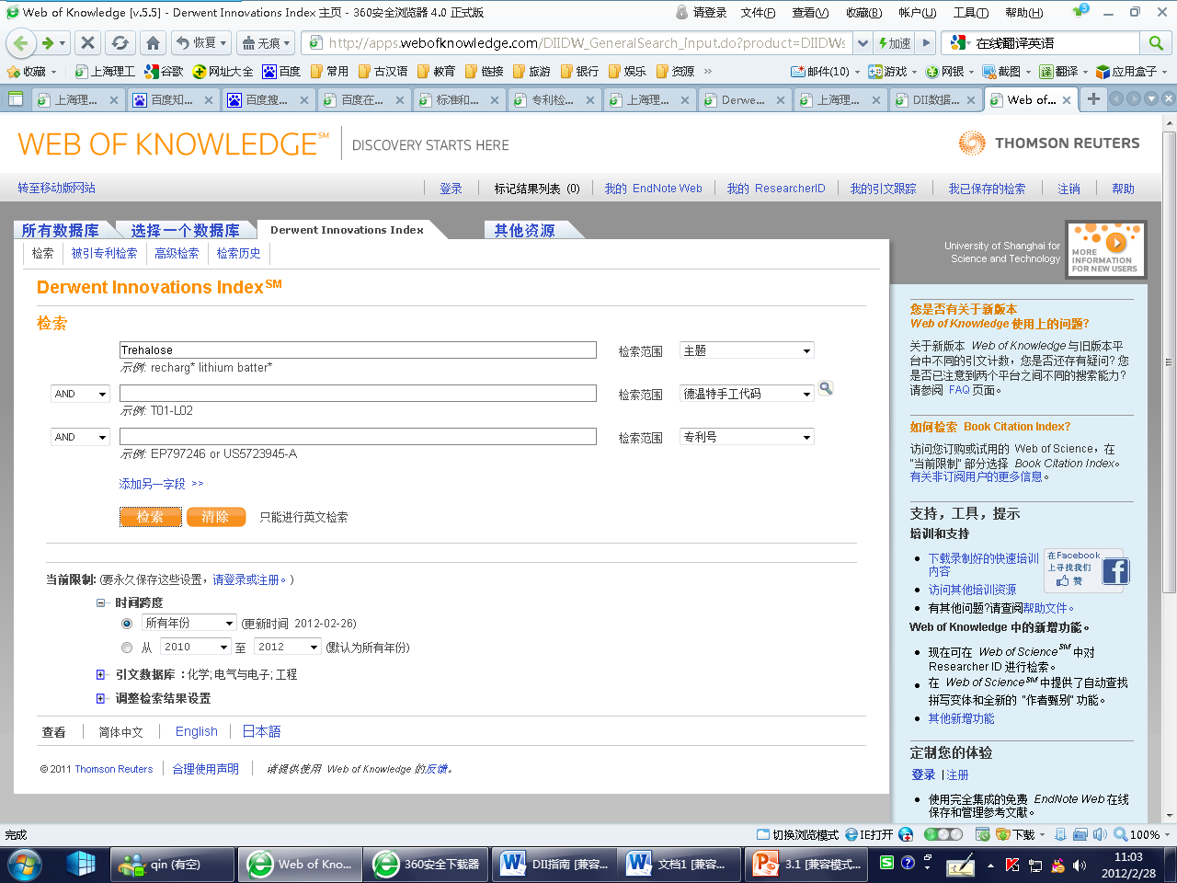

步骤b：分析检索结果
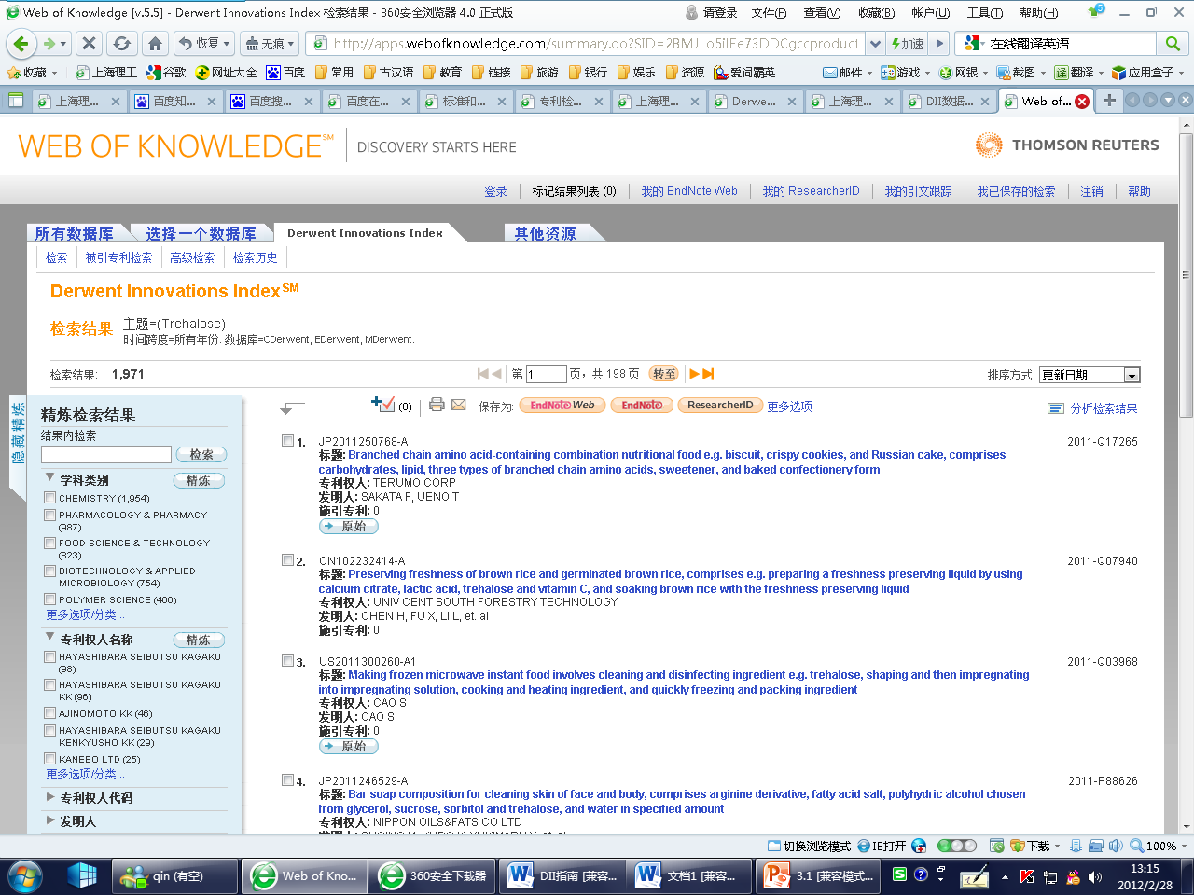

分析检索结果---Derwent手工代码
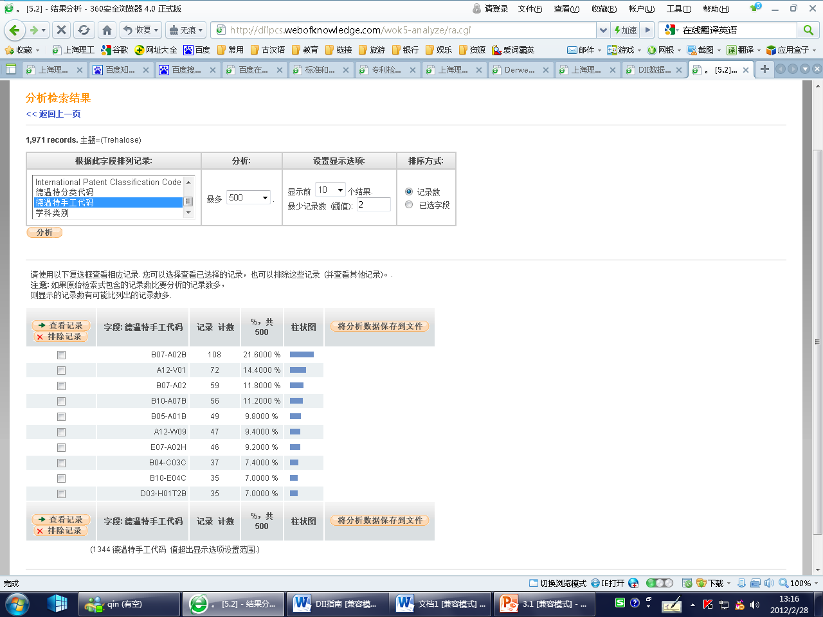

步骤C：调整策略，再次检索（针对各主要技术点）
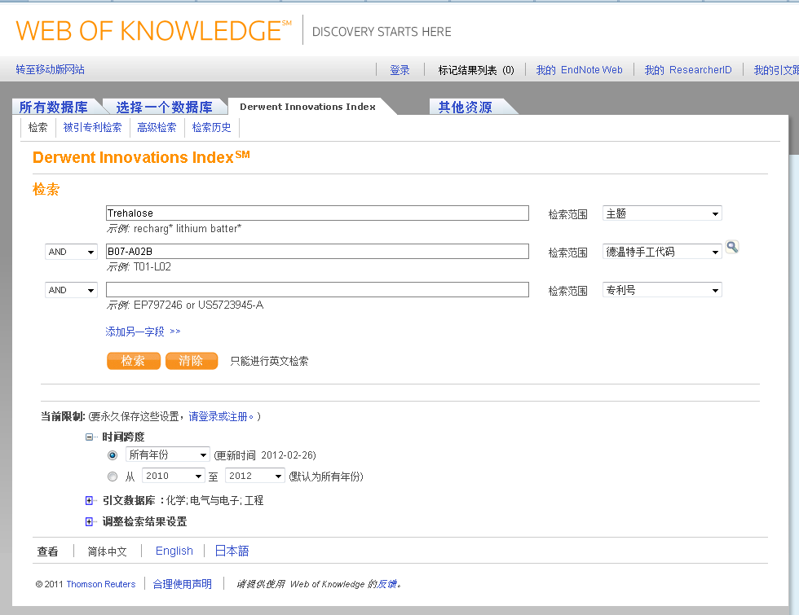
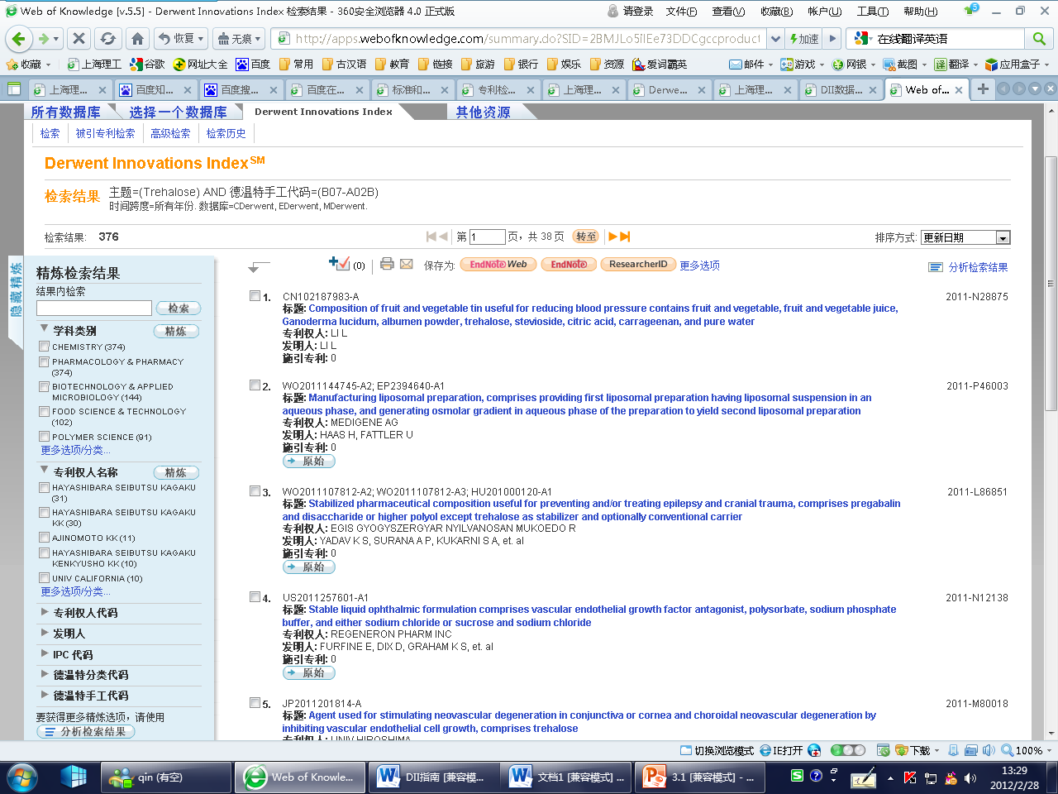

步骤d：点击查看专利信息及全文！
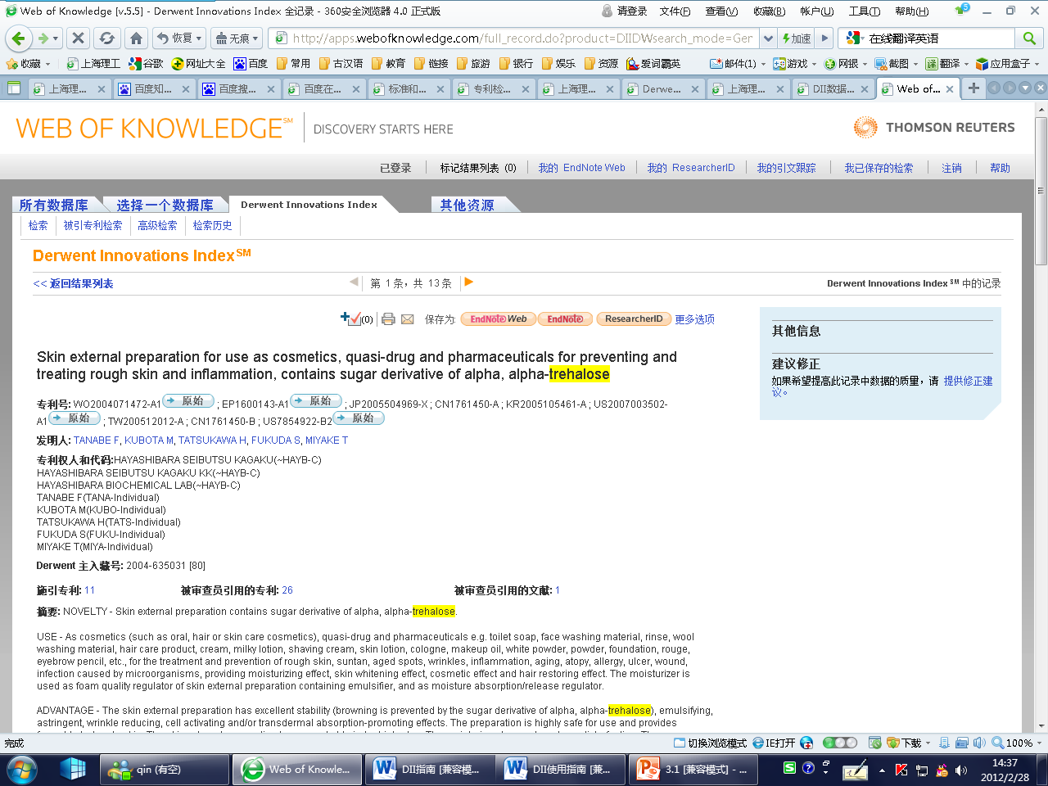
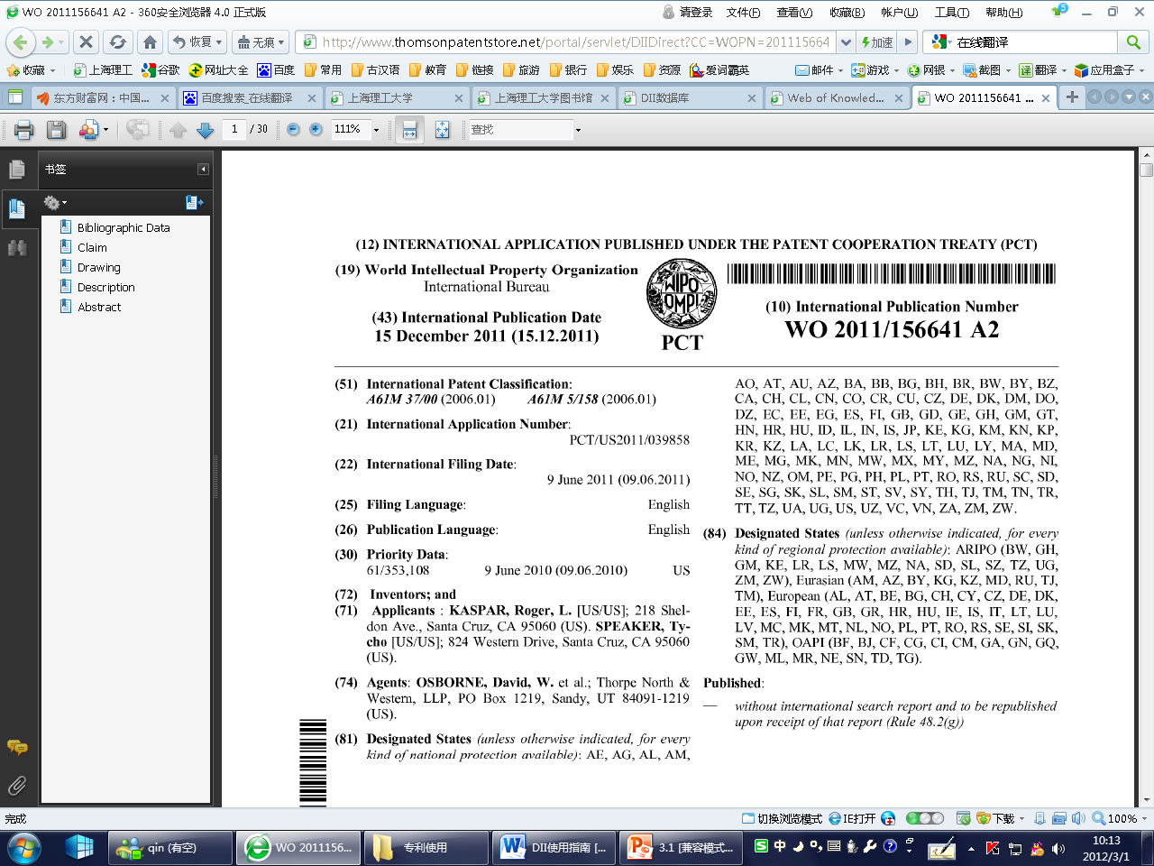
三、被引专利检索
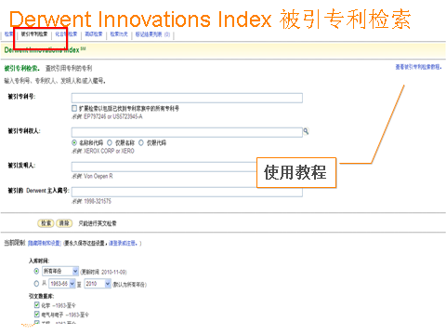
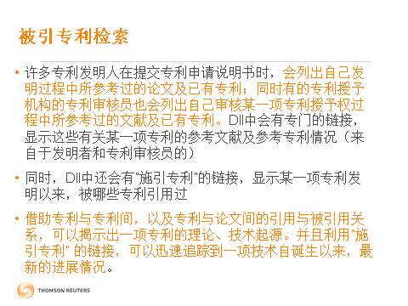
如果你有问题请联系：张勤
联系电话：55272271（工作时间）或发邮件lib105@usst.edu.cn

